Ciclos de iteração e Casos de Uso para o projeto Smart Homes
Luciana L. Brito¹, Marcos S. B. Leal¹, Mateus P. Rodrigues¹
1Faculdade de Computação – Universidade Federal do Pará (UFPA) Caixa Postal 479 – 66.075-110 – Belém – PA – Brasil
marcosbenaion@gmail.com, {lucianabrito,mprodrigues}@openmailbox.org
Abstract. This paper presents the development cycles for each iteration and the Software Requisites Specification document attached, detailing the working stages at user level.
Resumo. Este artigo apresenta os ciclos de desenvolvimento para cada iteração e o documento de especificação de requisitos em anexo, com detalhes sobre as etapas do funcionamento em nível de usuário.

1. Introdução

Smart Homes, também conhecido como automação de casas, é a mecanização de atividades rotineiras em uma residência através de sistemas computacionais interligados que podem ser controlados por vários terminais diferentes, como controles remotos, sensores e diversos outros dispositivos, com interface para o usuário comum utilizar sem maiores dificuldades. Tais funcionalidades podem ser utilizadas para realizar Monitoramento Residencial, Gerenciamento de Recursos básicos e proporcionar Acessibilidade com os dispositivos interligados.

2. Ciclos de Desenvolvimento
Foram planejados dois ciclos de desenvolvimento com duas semanas cada, onde os requisitos com prioridade média serão realizados durante o ciclo 2.

2.1. Ciclo 1
No ciclo 1 serão implementados os requisitos RF001, RF002, RF003, RF005, RNF001 e RNF005, que são detalhados no documento em anexo.

2.2. Ciclo 2
No ciclo 2 serão implementados os requisitos RF004, RF006, RNF002, RNF003 e RNF004.

3. Conclusão
Através da elaboração do documento de Especificação de Requisitos e definição dos Ciclos de Iteração pode-se ter uma melhor visão das etapas de desenvolvimento de software e o que é necessário para se entregar um produto de qualidade.

4. Anexo

4.1. Documento de Especificação de Requisitos

Smart Homes
Instruções aos Autores de Contribuições para o SIBGRAPI
Para Sistema de Gerenciamento de Recursos Básicos

Versão 1.0

Histórico da Revisão
Data | Versão | Descrição | Autor
12/08/2016 | 1.0 | Elaboração do Documento | Luciana Brito, Marcos Senna, Mateus Rodrigues

Índice Analítico
1. Introdução 4
1.1 Finalidade 4
1.2 Escopo 4
1.3 Definições, Acrônimos e Abreviações 4
1.4 Visão Geral 4
2. Descrição Geral 4
2.1 Relatório Sintético de Modelo de Casos de Uso 4
2.2 Suposições e Dependências 4
3. Requisitos Específicos 4
3.1 Relatórios de Caso de Uso 5
4. Informações de suporte 9

Instruções aos Autores de Contribuições para o SIBGRAPI

Introdução
Este documento de Especificação dos Requisitos de Software visa fornecer uma visão geral dos subsistemas que compõem o sistema Smart Homes.

Finalidade
Descrever o comportamento dos subsistemas do sistema Smart Homes através de Requisitos Funcionais, Não-Funcionais e Casos de Uso.

Escopo
Smart Homes, também conhecido como automação de casas, é a mecanização de atividades rotineiras em uma residência através de sistemas computacionais interligados que podem ser controlados por vários terminais diferentes, como controles remotos, sensores e diversos outros dispositivos, com interface para o usuário comum utilizar sem maiores dificuldades.
Para este escopo, será descrito as funcionalidades relacionadas ao gerenciamento de recursos básicos de uma casa/empresa (água, energia, gás, etc.).

Definições, Acrônimos e Abreviações
RF – Requisitos Funcionais.
RNF – Requisitos Não-Funcionais.
CDU – Caso de Uso.
SoC – System on a Chip

Visão Geral
A seguir são apresentados os Requisitos Funcionais, Não-Funcionais e o modelo de Casos de Uso utilizados.

Descrição Geral
O produto Smart Home oferece uma solução para monitoramento remoto de residências utilizando uma interface Web intuitiva acoplada a um dispositivo de baixo custo que processa os requerimentos da interface e os repassa aos aparelhos monitorados.

Relatório Sintético de Modelo de Casos de Uso
O modelo de caso de uso possui um único ator, o Usuário, contendo quatro casos de uso, formando o conjunto de funcionalidades externas.

Suposições e Dependências
As dependências importantes incluem um SoC, como por exemplo Arduíno ou Raspberry Pi, e um conjunto de sensores que realizam a interação com os aparelhos.

Requisitos Específicos
Requisitos Funcionais
Código | Descrição | Prioridade | Status
RF001 | Deve utilizar o servidor Web nginx | Alta | Proposto
RF002 | Deve ser possível gerenciar aparelhos, o que inclui cadastrar/remover um aparelho e mudar seus dados, isto é, consumo e nome. | Alta | Proposto
RF003 | Deve calcular o consumo de cada aparelho e preço a pagar. | Alta | Proposto
RF004 | Deve ser capaz de exibir estatísticas detalhadas de cada aparelho cadastrado, incluindo o tempo ligado, energia consumida, custo por Kw/h e custo mensal, estado (ligado/desligado) e histórico de consumo. | Alto | Proposto
RF005 | Deve ser possível ligar e desligar remotamente os aparelhos cadastrados. | Alto | Proposto
RF006 | Deve permitir a integração com o Facebook, por meio do compartilhamento dos relatórios de consumo e gerar um ranking a partir destas informações. | Média | Proposto

Requisitos Não-Funcionais
Código | Descrição | Prioridade | Status
RNF001 | Deve consumir o mínimo possível de recursos computacionais. | Alta | Proposto
RNF002 | Deve fornecer mecanismos de autenticação para evitar acesso indevido. | Alta | Proposto
RNF003 | Deve ser robusto, isto é, não pode haver interrupção em seu funcionamento. | Alta | Proposto
RNF004 | Deve ser portável para qualquer plataforma GNU/Linux. | Médio | Proposto
RNF005 | Interface de usuário deve ser intuitiva. | Alto | Proposto

Relatórios de Caso de Uso
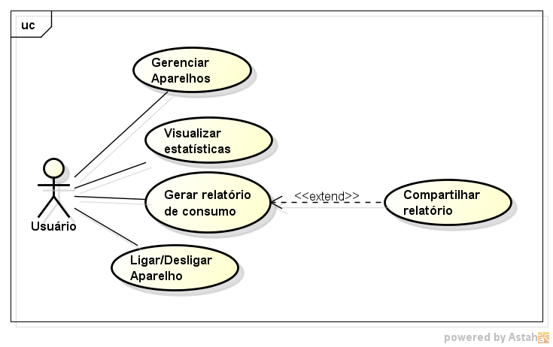
CDU 001 – Gerenciar Aparelhos
Funcionalidade responsável por manipular os dispositivos da casa (televisão, lâmpada, etc.) a fim de permitir o cadastro, edição ou remoção do dispositivo.
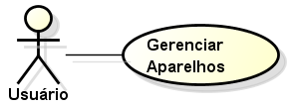
Atores:
Usuário | Seleciona um dispositivo para ser manipulado ou adiciona um novo

Prioridade: Alta.
Requisitos não-funcionais associados:
RNF002 e RNF005.
Pré-condições:
- O usuário deverá informar o dispositivo a ser manipulado.
Pós-condições:
- O dispositivo é cadastrado.
- O dispositivo é removido.
- O cadastro do dispositivo é alterado.
Fluxo de eventos principal:
- O usuário consulta a Interface da Smart Home e escolhe a opção “Gerenciar Aparelho” informando um aparelho específico.
- O sistema altera sua tabela de aparelhos de acordo com a alteração realizada.

CDU 002 – Visualizar Estatísticas
Funcionalidade responsável por exibir as estatísticas de cada aparelho cadastrado.
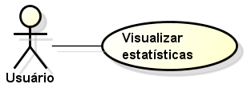
Atores:
Usuário | Seleciona um dispositivo para ser manipulado ou adiciona um novo

Prioridade: Alta.
Requisitos não-funcionais associados:
RNF002 e RNF005.
Pré-condições:
- O usuário seleciona o dispositivo.
Pós-condições:
- As estatísticas são exibidas.
Fluxo de eventos principal:
- O usuário consulta a Interface da Smart Home e escolhe a opção “Estatíticas” abaixo de um aparelho específico.
- O sistema exibe as estatísticas do aparelho.
CDU 003 – Gerar relatório de consumo
Funcionalidade responsável por gerar um relatório a partir das estatísticas de consumo.
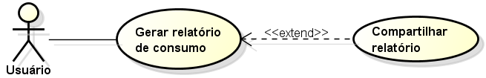
Atores:
Usuário | Seleciona a opção “Gerar Relatório”.

Prioridade: Alta.
Requisitos não-funcionais associados:
RNF002 e RNF005.
Pré-condições:
- O usuário clica na opção “Gerar Relatório”.
Pós-condições:
- O relatório é gerado e exibido na interface Web.
Fluxo de eventos principal:
- O usuário consulta a Interface da Smart Home e escolhe a opção “Gerar Relatório”.
- O sistema consulta as estatísticas individuais e calcula o total.
Fluxo de eventos secundário:
- Após o passo 2 do Fluxo Principal, o usuário tem a opção de compartilhar o relatório com seus amigos no Facebook.
- Seu nome é inserido em um ranking de acordo com o seu consumo total.

CDU 004 – Ligar/Desligar Aparelho
Funcionalidade responsável por gerir o estado do aparelho.
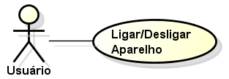
Atores:
Usuário | Alterna entre as opções Ligar/Desligar.

Prioridade: Alta.
Requisitos não-funcionais associados:
RNF002 e RNF005.
Pré-condições:
- O aparelho está ligado: O usuário alterna para o estado desligado.
- O aparelho está desligado: O usuário alterna para o estado ligado.
Pós-condições:
- O aparelho muda de estado.
Fluxo de eventos principal:
- O usuário consulta a Interface da Smart Home e escolhe a opção “Ligar/Desligar” ao lado do aparelho.
- O sistema alterna o estado do aparelho.

Informações de suporte
Um protótipo da interface Web pode ser acessado no site: http://marcosbenaion.github.io/ .

